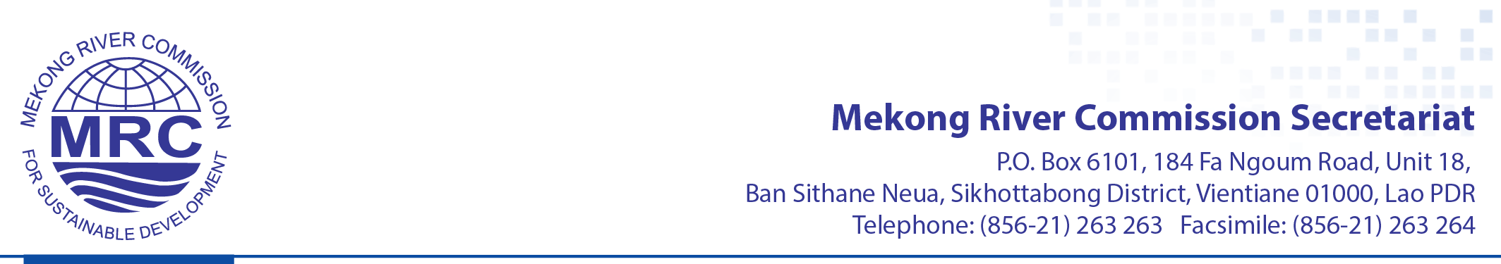

ពាក្យសុំ

ចូលរួម​ប្រកួតនិពន្ធអត្ថបទខ្លី របស់​គណៈកម្មការទន្លេមេគង្គ
ក្រោមប្រធានបទ
“តើទន្លេមេគង្គមានអត្ថន័យយ៉ាងដូចម្តេចចំពោះអ្នក?”

កាលបរិច្ឆេទផុតកំណត់៖ ថ្ងៃទី ១៥ ខែ មីនា ឆ្នាំ ២០១៨

ផ្នែក ក៖ ព័ត៌មានផ្ទាល់ខ្លួន
១. ឈ្មោះពេញ (ដូច​បង្ហាញ​ក្នុងលិខិត​ឆ្លងដែន ឬអត្តសញ្ញាណប័ណ្ណរបស់អ្នក)៖
ភេទ : ស្រី ប្រុស ផ្សេងទៀត៖
នាម :
គោត្តនាម :
២. ថ្ងៃខែ​ឆ្នាំកំណើត (ថ្ងៃ/ខែ/ឆ្នាំ) :
៣. សញ្ជាតិ :
៤. មុខរបរ :
៥. ស្ថាប័ន :
៦. អាសយដ្ឋាន​បច្ចុប្បន្ន (ឈ្មោះផ្លូវ) :
(ទីក្រុង) :
(លេខកូដប្រៃសណីយ៍) :
(ប្រទេស) :
៧. លេខទូរសព្ទដៃ (និងលេខទូរសព្ទការិយាល័យ):
៨. អ៊ីមែល :

ផ្នែក ខ៖ សំណេររបស់អ្នក
សូម​ប្រើបន្ទាត់ខាងក្រោម ដើម្បីសរសេរអត្ថបទ​របស់អ្នក មិនឱ្យលើសពី​ ៦០ ពាក្យ។ សូមប្រាប់​យើង​ពីអត្ថន័យនៃទន្លេមេគង្គ ចំពោះអ្នក និង​សារៈសំខាន់នៃទំនាក់ទំនងរបស់អ្នកជាមួយ​ទន្លេនេះ។

ផ្នែក គ៖ ការទទួលស្គាល់
ខ្ញុំ​ ដែលចុះហត្ថលេខាខាងក្រោម សូម​បញ្ជាក់ថា អត្ថបទសំណេរនេះ ជា​អត្ថបទដើម និង​ពុំ​មែន​ជាអត្ថបទ ​ដែលចម្លងពីប្រភពផ្សេង​ទៀតឡើយ ហើយក៏មិនដែល​បោះពុម្ពផ្សាយ​នៅកន្លែងណា​នោះ ដែរ។ ខ្ញុំដឹងថា អត្ថបទសំណេររបស់ខ្ញុំអាច​ត្រូវ​បានគេបដិសេធ និង​ពុំអាច​ចូលរួម​ក្នុងការ​ប្រកួត​ប្រជែង​នេះបាន ប្រសិនបើមានការរកឃើញថា អត្ថបទនេះមាន​ខ្លឹមសារ​ចម្លងតាម ឬ​ដូច​ក្នុង​ឯកសារ​ផ្សេង​ទៀត ឬធ្លាប់ត្រូវ​បានបោះពុម្ពផ្សាយកន្លងមក។

កាលបរិច្ឆេទៈ ហត្ថលេខាៈ

សូមផ្ញើពាក្យសុំ​ ដែល​បាន​បំពេញហើយនេះ តាមរយៈអ៊ីម៉ែល ឬតាមរយៈប្រៃសណីយ៍ទៅកាន់អាសយដ្ឋាន​ដូចខាងក្រោម៖

លេខាធិការដ្ឋាន​គណៈកម្មការ​ទន្លេមេគង្គ
ការិយាល័យនាយក​ប្រតិបត្តិ
ទីក្រុងវៀងចន្ទ ប្រទេសឡាវ
ទូរស័ព្ទៈ + ៩៥៦ ២១ ២៦៣ ២៦៣
ទូរសារៈ + ៨៥៦ ២១ ២៦៣ ២៦៤
អ៊ីមែលៈ writingcontest@mrcmekong.org

